Промежуточная аттестация по информатике 11 класс
Вариант 1

1. Человек, написавший и запустивший вирус в сети Интернет, который привел к «печальным последствиям», совершил преступление, определяемое как
- несанкционированный доступ к информации
- подделка информации, хранимой в памяти компьютера
- нарушение работоспособности компьютерной системы
- нарушение авторских и смежных прав
2. Что из перечисленного НЕ охраняется Законами об авторском праве?
- созданные для коммерческого использования программы
- снятые на киностудии фильмы
- записи песен известных артистов
- свободно-распространяемые программы
3. Статистика – это:
- Это объект - заменитель, который в определённых условиях может заменить объект – оригинал;
- Модель воспроизводит интересующие нас свойства и характеристики модели;
- наука о сборе, измерении и анализе массовых количественных данных;
- наука о сборе, хранении и передачи информации
4. Корреляционная зависимость:
- функция, график которой должен проходить близко к точкам диаграммы экспериментальных данных;
- метод наименьших квадратов, используемый для вычисления параметров регрессивной модели;
- это статистическая взаимосвязь двух или более случайных величин , каждая из которых подвергается не контролируемому полностью разбросу.
5. Модель — это:
- фантастический образ реальной действительности;
- материальный или абстрактный заменитель объекта, отражающий его пространственно-временные характеристики;
- материальный или абстрактный заменитель объекта, отражающий его существенные характеристики;
- описание изучаемого объекта средствами изобразительного искусства;
6. Группа символов ###### в ячейке MS Excel означает:
- Выбранная ширина ячейки, не позволяет разместить в ней результаты вычислений
- В ячейку введена недопустимая информация
- Произошла ошибка вычисления по формуле
- Выполненные действия привели к неправильной работе компьютера
7.При перемещении или копировании в электронной таблице абсолютные ссылки:
- не изменяются;
- преобразуются вне зависимости от нового положения формулы;
- преобразуются в зависимости от нового положения формулы;
- преобразуются в зависимости от правил указанных в формуле.
8. Запросы MS Access предназначены:
- для хранения данных базы;
- для отбора и обработки данных базы;
- для ввода данных базы и их просмотра;
- для автоматического выполнения группы команд.
9. В MS Access фильтрация данных – это:
- отбор данных по заданному критерию
- упорядочение данных
- редактирование данных
- применение стандартных функций
10. Провайдер – это…
- Единица информации, передаваемая межсетевым протоколом
- Имя пользователя
- Коммерческая служба, обеспечивающая своим клиентам доступ в Internet
- Системный администратор

11. Протокол компьютерной сети - это:
- линия связи, пространство для распространения сигналов, аппаратура передачи данных
- программа, позволяющая преобразовывать информацию в коды ASCII
- количество передаваемых байтов в минуту
- набор правил, обусловливающий порядок обмена информацией в сети
12. Адрес страницы в Internet начинается с …
- http://
- mail://
- http://mail
- html://
13. Задан адрес электронной почты в сети Интернет: user_name@mtu-net.ru. Каково имя сервера?
- ru
- mtu-net.ru
- user_name
- mtu-net
14. Тег <P> языка гипертекстовой разметки HTML означает:
- элемент маркированного списка;
- цвет текста;
- переход на новую строку;
- абзац.

15. В таблице приведены запросы и количество страниц, которые нашел поисковый сервер по этим запросам в некотором сегменте Интернета:
Запрос | Количество страниц (тыс.)
Математика & Информатика | 330
Математика & Физика | 270
Математика & (Информатика | Физика) | 520

Сколько страниц (в тысячах) будет найдено по запросу Математика & Информатика & Физика

16. Дан фрагмент электронной таблицы:

 | A | B | C
1 | 5 |  | =A1*2
2 | =B1/5 | =A1/B1 | =B2+C1/10

Какое число должно быть записано в ячейке B1, чтобы построенная после выполнения вычислений диаграмма по значениям диапазона ячеек A2:C2 соответствовала рисунку?

17. Дан фрагмент электронной таблицы:

 | C | D | E
1 | 110 | 25 | =C1+D1
2 | 45 | 55
3 | 120 | 60

Чему будет равно значение ячейки E3, если в нее скопировать формулу из ячейки E1?

18. Доступ к файлу name.htm , находящемуся на сервере www.math.ru, осуществляется по протоколу http. В таблице фрагменты адреса закодированы цифрами от 0 до 7. Запишите последовательность этих цифр, кодирующую адрес указанного файла.
0 | 1 | 2 | 3 | 4 | 5 | 6 | 7
name | .htm | http | / | :// | .ru | www | .math

19. Скорость передачи данных через ADSL-соединение равна 1024000 бит/c. Передача файла через данное соединение заняла 5 секунд. Определите размер файла в килобайтах.

20. Ниже приведены фрагменты таблиц базы данных участников конкурса исполнительского мастерства:

Страна | Участник
Германия | Силин
США | Клеменс
Россия | Холево
Грузия | Яшвили
Германия | Бергер
Украина | Численко
Германия | Феер
Россия | Каладзе
Германия | Альбрехт

Участник | Инструмент | Автор произведения
Альбрехт | флейта | Моцарт
Бергер | скрипка | Паганини
Каладзе | скрипка | Паганини
Клеменс | фортепиано | Бах
Силин | скрипка | Моцарт
Феер | флейта | Бах
Холево | скрипка | Моцарт
Численко | фортепиано | Моцарт
Яшвили | флейта | Моцарт
Представители скольких стран исполняют Моцарта?

21. Между населёнными пунктами A, B, C, D, E, F построены дороги, протяжённость которых приведена в таблице. (Отсутствие числа в таблице означает, что прямой дороги между пунктами нет.)
 | A | B | C | D | E | F
A |  | 2 | 4 | 5 |  | 16
B | 2 |  |  | 3 | 2
C | 4 |  |  | 3
D | 5 | 3 | 3 |  | 2 | 3
E |  | 2 |  | 2 |  | 8
F | 16 |  |  | 3 | 8

Определите длину кратчайшего пути между пунктами A и F (при условии, что передвигаться можно только по построенным дорогам). Два раза проходить через один пункт нельзя.

22. В фрагменте базы данных представлены сведения о родственных отношениях. На основании приведенных данных определите, сколько всего двоюродных братьев и сестер есть у Сухорук П.И. Двоюродный брат (сестра) – это сын (дочь) родного брата или сестры матери или отца.
Таблица 1 | Таблица 2
  ID | Фамилия_И.О. | Пол
  2052 | Пузач Л.П. | Ж
  2053 | Сухорук К.К. | М
  2065 | Лопухова В.А. | Ж
  2086 | ЗарецкийА.А. | М
  2097 | Сухорук Е.К. | Ж
  2118 | Ларина О.Д. | Ж
  2124 | Сухорук И.К. | М
  2135 | Кольцова Т.Х. | Ж
  2156 | Рац А.П. | М
  2181 | Сухорук Т.Н. | М
  2203 | Сухорук П.И. | Ж
  2212 | Тесленко А.А. | Ж
  2227 | ЗарецкаяС.А. | Ж
  2242 | Рац П.А. | Ж
  ID_Родителя | ID_Ребенка
  2052 | 2097
  2052 | 2124
  2053 | 2097
  2053 | 2124
  2097 | 2065
  2097 | 2227
  2097 | 2242
  2124 | 2203
  2135 | 2203
  2156 | 2065
  2156 | 2227
  2156 | 2242
  2212 | 2086
  2212 | 2118
23. Найдите в сети Интернет ответ на вопрос и запишите его и адрес страницы (URL), на которой вы нашли ответ.
Как назывался первый индийский искусственный спутник Земли? Укажите год, когда был выведен этот спутник на орбиту.
Промежуточная аттестация по информатике 11 класс
Вариант 2

1. Что НЕ является преступлением в области информационной безопасности?
- неправомерный доступ к информации
- нарушение авторских прав
- неправомерное изменение информации
- неиспользование антивирусной программы для защиты компьютера
2.Что из перечисленного является противоправным деянием в области информационной деятельности?
- Скачивание нелицензионного программного обеспечения и его установка.
- Скачивание аудиозаписи с новой песней начинающего певца, для которой он сам определил запись свободно-распространяемой.
- Скачивание фотографий своего друга с его личной страницы в Интернет для создания совместного фотоальбома по обоюдному желанию обоих.
- Антивирусная проверка компьютера директора школы, осуществляемая по его личной просьбе
3. Статистические данные:
- всегда точно определяют данные;
- всегда являются приближёнными;
- всегда округляются до целого числа.
4. Регрессивная модель - это:
- это функция, описывающая зависимость между количественными характеристиками сложных систем;
- это совокупность количественных характеристик некоторого объекта и связей между ними, представленными на языке математики;
- знания человека об объекте моделирования.
5. Задан полный путь к файлу C:\DOC\PRIMER.BMP. Укажите расширение файла, определяющее его тип.
- PRIMER.BMP
- BMP
- DOC\PRIMER.BMP
- C:\DOC\PRIMER.BMP
6. Информатика - это наука о
- расположении информации на технических носителях;
- информации, ее хранении и сортировке данных;
- информации, ее свойствах, способах представления, методах сбора, обработки, хранения и передачи;
- применении компьютера в учебном процессе.
7. Математическая модель объекта — это:
- созданная из какого-либо материала модель, точно отражающая внешние признаки объекта-оригинала;
- описание в виде схемы внутренней структуры изучаемого объекта;
- совокупность данных, содержащих информацию о количественных характеристиках объекта и его поведения в виде таблицы;
- совокупность записанных на языке математики формул, отражающих те или иные свойства объекта-оригинала или его поведение;
8.При перемещении или копировании в электронной таблице относительные ссылки:
- преобразуются вне зависимости от нового положения формулы;
- преобразуются в зависимости от длины формулы;
- не изменяются;
- преобразуются в зависимости от нового положения формулы;
9. Основным, обязательным объектом файла базы данных, в котором хранится информация в виде однотипных записей является:
- Таблица
- Запросы
- Формы и отчеты
- Макросы
10. В MS Access фильтрация данных – это:
- отбор данных по заданному критерию
- упорядочение данных
- редактирование данных
- применение стандартных функций
11. Сети, объединяющие компьютеры в пределах одного помещения называются ….
- Локальные
- Компьютерные.
- Региональные.
- Глобальные
12. Программы для просмотра Web-страниц называют:
- Утилитами
- Редакторами HTML
- Браузерами
- Системами проектирования
13. Задан адрес электронной почты в сети Интернет: user_name@mtu-net.ru. Укажите имя владельца этого электронного адреса….
- ru
- user
- mtu-net.ru
- user_name
14.Тег <TITLE> языка гипертекстовой разметки HTML означает:
- название документа;
- начало основного содержания документа;
- начало заголовка документа;
- начало документа.

15. В таблице приведены запросы и количество страниц, которые нашел поисковый сервер по этим запросам в некотором сегменте Интернета:
Запрос | Количество страниц (тыс.)
Париж & Лион | 320
Париж & (Лион |Марсель) | 455
Париж & Марсель | 355
Сколько страниц (в тысячах) будет найдено по запросу
Париж & Лион & Марсель?

16. Дан фрагмент электронной таблицы

 | A | B | C
1 | 2 |  | =A1*4
2 | =В1/A1 | =C1/B1 | =B2+A1

Какое число должно быть записано в ячейке B1, чтобы построенная после выполнения вычислений диаграмма по значениям диапазона ячеек A2:C2 соответствовала рисунку?

17. Дан фрагмент электронной таблицы:

 | А | В | С
1 | 10 | 20 | =A1+B$1
2 | 30 | 40
Чему будет равно значение ячейки С2, если в нее скопировать формулу из ячейки С1?

18. Необходимо получить доступ к фотографии с именем grade89.jgp, которая выложена на сайте foto.com в каталоге school. В таблице фрагменты адреса файла закодированы буквами от А до И. Запишите последовательность этих букв, кодирующую адрес указанного файла в сети Интернет.
А | Б | В | Г | Д | Е | Ж | И
school | :// | . jgp | grade89 | http | .com | / | foto

19. Скорость передачи данных через ADSL-соединение равна 256000 бит/c. Передача файла через это соединение заняла 2 минуты. Определите размер файла в килобайтах.

20. На игровом Интернет-сайте есть следующая информация об играх и количестве играющих:

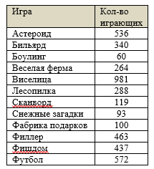

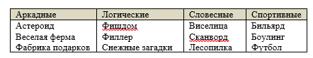

Определите, игры какого типа пользуются наибольшей популярностью у игроков (в игры какого типа играет наибольшее количество людей)?

21. Между населёнными пунктами A, B, C, D, E, F построены дороги, протяжённость которых приведена в таблице. (Отсутствие числа в таблице означает, что прямой дороги между пунктами нет.)
 | A | B | C | D | E | F
A |  | 3 | 4 | 4 |  | 16
B | 3 |  |  | 5
C | 4 |  |  | 3
D | 4 | 5 | 3 |  | 6 | 10
E |  |  |  | 6 |  | 3
F | 16 |  |  | 10 | 3
Определите длину кратчайшего пути между пунктами A и F (при условии, что передвигаться можно только по построенным дорогам). Два раза проходить через один пункт нельзя

22. База данных службы доставки состоит из двух связанных таблиц:
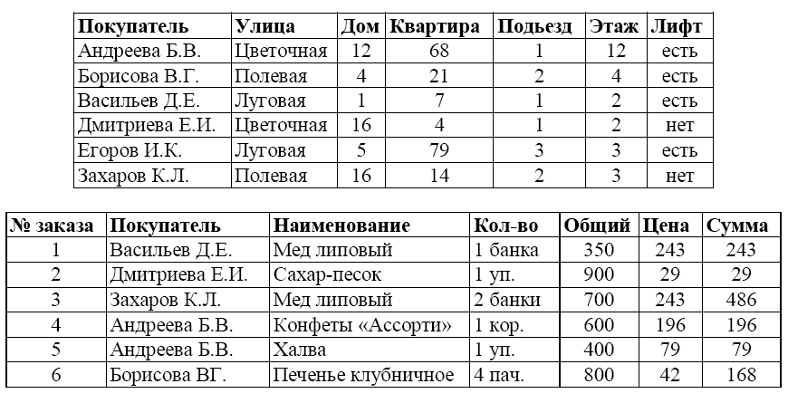
Каков общий вес товаров, которые курьер должен доставить на ул. Цветочная?

23. Найдите в сети Интернет ответ на вопрос и запишите его и адрес страницы (URL), на которой вы нашли ответ.
Кто исполнил песню «Крылатые качели» в фильме «Приключения Электроника»?

